Руководство
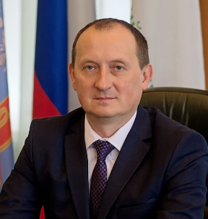

Жидков Сергей Александрович
- Должность : И.о. ректора, доктор экономических наук, доцент
- Образование: высшее
- Год окончания учебного заведения - 1998
- Название учебного заведения, факультета - Мичуринская государственная сельскохозяйственная академия, экономический факультет
- Специальность - Финансы и кредит

- Аспирантура/докторантура:
- Название учебного заведение: Мичуринский государственный аграрный университет
- Год защиты диссертации - 2001
- Тема диссертации - Организационно-экономические основы функционирования и развития рынка зерна и хлебопродуктов (на материалах предприятий АПК Тамбовской области)
- Направление - 08.00.05 Экономика и управление народным хозяйством (по отраслям и сферам деятельности)
- Название учебного заведение: Мичуринский государственный аграрный университет.
Год защиты докторской диссертации – 2020
Тема докторской диссертации – «Рынок зерна России: состояние, особенности, тенденции развития».
Специальность – 08.00.05 Экономика и управление народным хозяйством (1. Экономика, организация и управление предприятиями, отраслями, комплексами – 1.2. АПК и сельское хозяйство).
Название учебного заведения: Мичуринский государственный аграрный университет».
- Профессиональная деятельность (этапы профессионального пути):
- 1999-2000 гг. - МичГАУ - ассистент кафедры финансов и кредита
2000-2001 гг. - МичГАУ - ассистент кафедры маркетинга коммерции и товароведения
2002-2003 гг. - МичГАУ -ст. преподаватель кафедры маркетинга коммерции и товароведения
2004-2009 гг. - МичГАУ -доцент кафедры маркетинга коммерции и товароведения
С мая по декабрь 2009 г. - МичГАУ - и.о. зав. кафедрой маркетинга коммерции и товароведения
С декабря 2009 г. - МичГАУ - зав. кафедрой маркетинга коммерции и товароведения
С мая 2011 г. - МичГАУ - зам. зав. кафедрой торгового дела и товароведения
С апреля 2014 г. - МичГАУ - начальник управления маркетинга, общественных связей, печати и делопроизводства
С июля 2015 г. - Мичуринский ГАУ - помощник ректора по развитию инфраструктуры
2018 - 2021 гг. - Мичуринский ГАУ - проректор по учебно-воспитательной работе
С декабря 2021 г. - Мичуринский ГАУ - проректор по учебно-методической работе
С марта 2022 г. – Мичуринский ГАУ – врио ректора
- Награды, дипломы, грамоты:
- 2011 г. - Почетная грамота главы администрации Мичуринского района
- 2015 г. – Почетная грамота Управления сельского хозяйства Тамбовской области;
2016 г. – Благодарность Министерства сельского хозяйства Российской Федерации;
- 2019 г. – Почетная грамота Министерства сельского хозяйства Российской Федерации.
- Полученные патенты:
- 2011 г. - «Барабанная микроволновая сушилка» - Щербаков С.Ю., Аксеновский А.В. - 109540

- Хобби: книги, спорт, рыбалка

- Настольная книга: «Педагогическая поэма»

- Девиз: «Трудное - это то, что можно сделать немедленно, невозможное требует несколько больше времени».

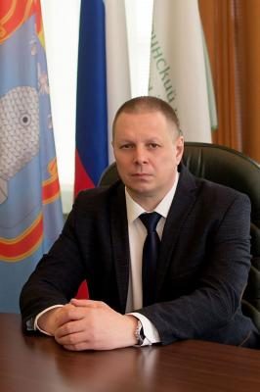

Соловьев Сергей Владимирович
- Должность : Проректор по учебно-воспитательной работе и молодежной политике, доктор сельскохозяйственных наук, доцент
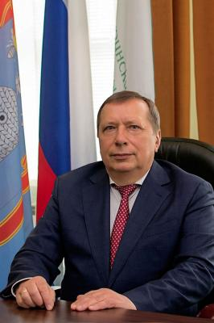

Солопов Владимир Алексеевич
- Должность : Проректор по научной и инновационной работе, доктор экономических наук, профессор
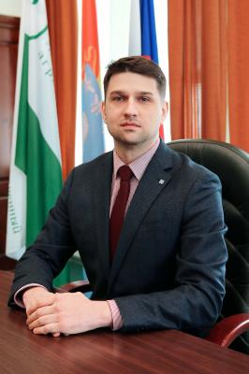

Антипов Александр Евгеньевич
- Должность : Проректор по управлению проектами и цифровому развитию, кандидат сельскохозяйственных наук
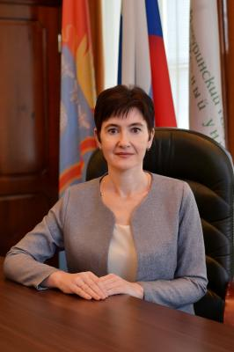

Попова Екатерина Евгеньевна
- Должность : Ученый секретарь, кандидат сельскохозяйственных наук, доцент

Состав ректората университета
Жидков  Сергей Александрович | И.о ректора ФГБОУ ВО Мичуринский ГАУ,  доктор экономических наук, доцент
Никитин  Александр Валерьевич | Доктор экономических наук,  профессор
Солопов  Владимир  Алексеевич | Проректор по научной и инновационной работе,  доктор экономических наук, профессор
Соловьев  Сергей  Владимирович | Проректор по учебно-воспитательной работе и молодежной политике,  доктор сельскохозяйственных наук, доцент
Завражнов  Анатолий Иванович | Главный научный сотрудник,  академик Российской академии наук,  доктор технических наук, профессор
Иванова  Екатерина Викторовна | Главный бухгалтер,  доктор экономических наук, доцент
Антипов  Александр Евгеньевич | Проректор по управлению проектами и цифровому развитию,  кандидат сельскохозяйственных наук
Анциферова  Ольга  Юрьевна | Директор Института экономики и управления,  доктор экономических наук, профессор
Манаенков  Константин Алексеевич | Директор Инженерного института,  доктор технических наук, профессор
Третьякова  Елена  Николаевна | И.о. директора института фундаментальных и прикладных агробиотехнологий имени И.В. Мичурина,  кандидат сельскохозяйственных наук, доцент
Чмир  Роман  Александрович | Директор Социально-педагогического института,  кандидат сельскохозяйственных наук, доцент
Илюшин  Владислав Евгеньевич | Директор Тамбовского филиала ФГБОУ ВО Мичуринский ГАУ,  кандидат экономических наук
Баженов  Евгений Викторович | Директор Центр-колледжа прикладных квалификаций
Воротникова  Ольга Александровна | Председатель первичной профсоюзной организации сотрудников
Фролова  Юлия Альбертовна | Начальник управления по воспитательной и социальной работе, председатель первичной профсоюзной организации студентов, кандидат сельскохозяйственных наук
Бекетов  Андрей  Викторович | Начальник центра трансфера технологий,  кандидат экономических наук, доцент
Галкин  Дмитрий Валерьевич | Начальник управления общественных связей
Ерин  Павел  Викторович | Заведующий отделом по работе с молодыми учеными,  кандидат исторических наук, доцент
Измайлова  Наталья  Сергеевна | Начальник управления финансов и отчетности
Кольцов  Владимир  Александрович | Начальник Центра коллективного пользования,  кандидат сельскохозяйственных наук
Кутдусов  Алексей  Романович | Директор учхоз-племзавода «Комсомолец»
Лобанов  Константин Николаевич | Начальник управления образовательной деятельности, кандидат сельскохозяйственных наук, доцент
Орлова  Татьяна  Валерьевна | Заведующий канцелярией
Павленко  Александр Владимирович | Начальник Центра культуры и досуга,  кандидат философских наук
Папихин  Роман  Валериевич | Начальник научного центра биотехнологии и селекции,  кандидат сельскохозяйственных наук
Перфилова  Ольга  Викторовна | Начальник центра научно-технического развития и мониторинга научной деятельности,  доктор технических наук, доцент
Попова  Екатерина  Евгеньевна | Ученый секретарь ФГБОУ ВО Мичуринский ГАУ,  кандидат сельскохозяйственных наук, доцент
Савоськина  Наталия Викторовна | Начальник отдела кадров
Синепупова  Оксана Серафимовна | Начальник учебного отдела,  кандидат филологических наук, доцент
Трунова  Светлана  Николаевна | Начальник центра координации образовательных программ,  кандидат экономических наук, доцент
Ульянищева  Елена  Николаевна | Начальник отдела международных отношений
Шевяков  Александр  Александрович | Начальник управления непрерывного и дополнительного образования
Шорников  Денис Геннадьевич | Начальник центра разработки и сопровождения фундаментальных и прикладных научно-технических программ и проектов,  кандидат сельскохозяйственных наук
Шубин  Андрей Александрович | Начальник управления по производственно-коммерческой и административно-хозяйственной деятельности
Щербаков  Николай Владимирович | Начальник управления информационных технологий,  кандидат экономических наук, доцент

